| LYCÉE ROBERT SCHUMAN METZ |
| --- |
|  |
| **Projet 4: VLAN inter-commutateur.** |
|  |
| **Hazem Mehdi** |
| **02.02.2024** |

|  |
| --- |

**Table des matières**

1 La problématique du projet 2

2 Le contexte de travail et gestion des configurations 2

3 La gestion du travail en équipe et gestion du projet 2

4 Activités compétences du référentiel du BTSSIO (reseaucerta.org) 2

5 La documentation, l’autoformation et la veille technologique. 2

6 Projet 2

Création du VLAN et attribution des ports de commutateur 2

Configuration d'un inter commutateur 802.1Q entre les commutateurs 3

7 Maquettage 4

# La problématique du projet

1. Définir un VLAN -Un VLAN (virtual local area network) est un réseau local virtuel qui permet de segmenter un réseau physique en plusieurs sous réseaux logiques
2. Intérêt des VLAN - segmenter les réseaux physiques ,domaine de diffusion plus petit, sécurité accru, amélioration de la bande passante,couts reduit, gestion du réseau simplifiéc
3. Domaines de diffusion - c’est une partie d’un réseau ou toutes les données envoyées par un appareil sont recues par tous les autres appareil du meme domaine
4. Tempête de diffusion - c’est un phénomene ou un grand nombre de paquets de diffusion saturent le réseau causant des ralentissement voire des pannes cela peut etre causés par des configurations incorrectes ou des boucles dans le réseaux
5. Les types de VLAN - vlan par défaut, vlan de données, vlan natif, vlan de gestion, vlan voix
6. Trames avec vlan - Les trames VLAN sont des trames Ethernet auxquelles des balises VLAN ont été ajoutées pour segmenter le trafic réseau en fonction des VLAN. Ces balises permettent aux commutateurs de diriger les trames vers les VLAN appropriés, facilitant ainsi la gestion du trafic au sein du réseau.
7. Normes 802.1 Q - c’est une norme qui permet de transporter les vlans sur le réseau pour permettre a deux machines du meme vlan de communiquer au travers des équipement réseaux ( trunk)
8. Normes 802.1 P- Le 802.1p est une extension du 802.1q permettant d'offrir un mécanisme de priorisation des trames au niveau LAN. Pour cela, il s'appuie sur le champ prioritaire de la trame 802.1q définie sur 3 bits.
9. Trunk - met en oeuvre une ré-écriture des trames pour pouvoir faire passer plusieurs VLAN sur le même lien physique.

# Le contexte de travail et gestion des configurations

début:31/01/2024 au lycée robert schuman de metz dans la salle 6232

# La gestion du travail en équipe et gestion du projet

Constitution du groupe de travail.groupe (ALI JONATHAN,Antoine et moi)

Tableau de répartition des taches

| 31 Janvier | Configuration du switch |
| --- | --- |
| 1février | Création des vlans (20,30,40,50) |
| 2 février | attribution des ports aux vlans, Passage des ports en mode trunk |
| 9 février | Modification du dossier contexte,mise a niveaux la configuration des VMs |
|  |  |

# Activités compétences du référentiel du BTSSIO (reseaucerta.org)

# La documentation, l’autoformation et la veille technologique.

utilisation du cours netacad pour les définitions

utilisation de la commande d’aide sur VLAN pour la configuration

# Projet

Les éléments de ce projet seront basés sur ceux du projet précédent (configuration des commutateurs).

**Création du VLAN et attribution des ports de commutateur**

1. Créez-les VLAN 10, 20, 30, 40, et 50 les noms respectifs sont (IT, SISR, SLAM, CYBER, COMMUN) sur tous vos commutateurs (le vlan 1 default et le vlan 99 admin existent déjà).
2. Afficher la liste des VLAN sur chaque commutateur.

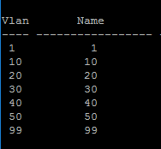

1. Quel est le VLAN par défaut et quels ports sont attribués au VLAN par défaut ?. Le Vlan par défaut est le VLAN 1 et il est attribué à tous les ports par défaut
2. Attribuez les VLAN aux interfaces des commutateurs :

Vlan 99 -> port 1 Vlan 10 -> port 2 Vlan 20 -> port 3 Vlan 30 -> port 4 Vlan 40 -> port 5 Vlan 50 -> port 6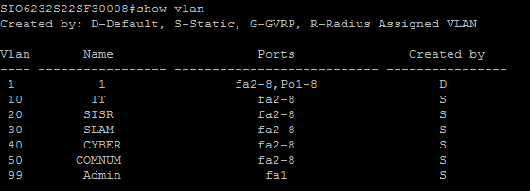

1. Vérifiez que les VLAN sont attribués aux interfaces correctes.voir screen ci-dessus



1. Attribuez un VLAN à plusieurs interfaces (port 7 8 …..).



1. Tester les communications entre plusieurs PC (VM) du même Vlan ou de Vlan différent.

Configuration des VM :

Nommage SIO6232_PVxyz_Win10client1 (x :groupe, y :position, z : numvm)

Adressage : réseau IT 10.10.0.101/24 à 10.10.0.200/24

réseau SISR 10.20.0.101/24 à 10.20.0.200/24

réseau SLAM 10.30.0.101/24 à 10.30.0.200/24

réseau CYBER 10.40.0.101/24 à 10.40.0.200/24

réseau COMNUM 50.10.0.101/24 à 10.50.0.200/24

1. Rédiger un rapport de ces tests et déposer le dans votre dossier Contexte.
2. Supprimez les attributions de VLAN aux l'interfaces 7et 8.

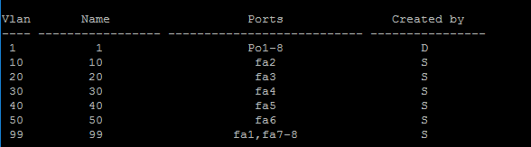

**Configuration d'un inter commutateur 802.1Q entre les commutateurs**

1. Connecter deux de vos commutateurs, et faites communiquer les PC appartenant au même vlan ? proposer une configuration sans utiliser le protocole 802.1q . Tester toutes les possibilités.

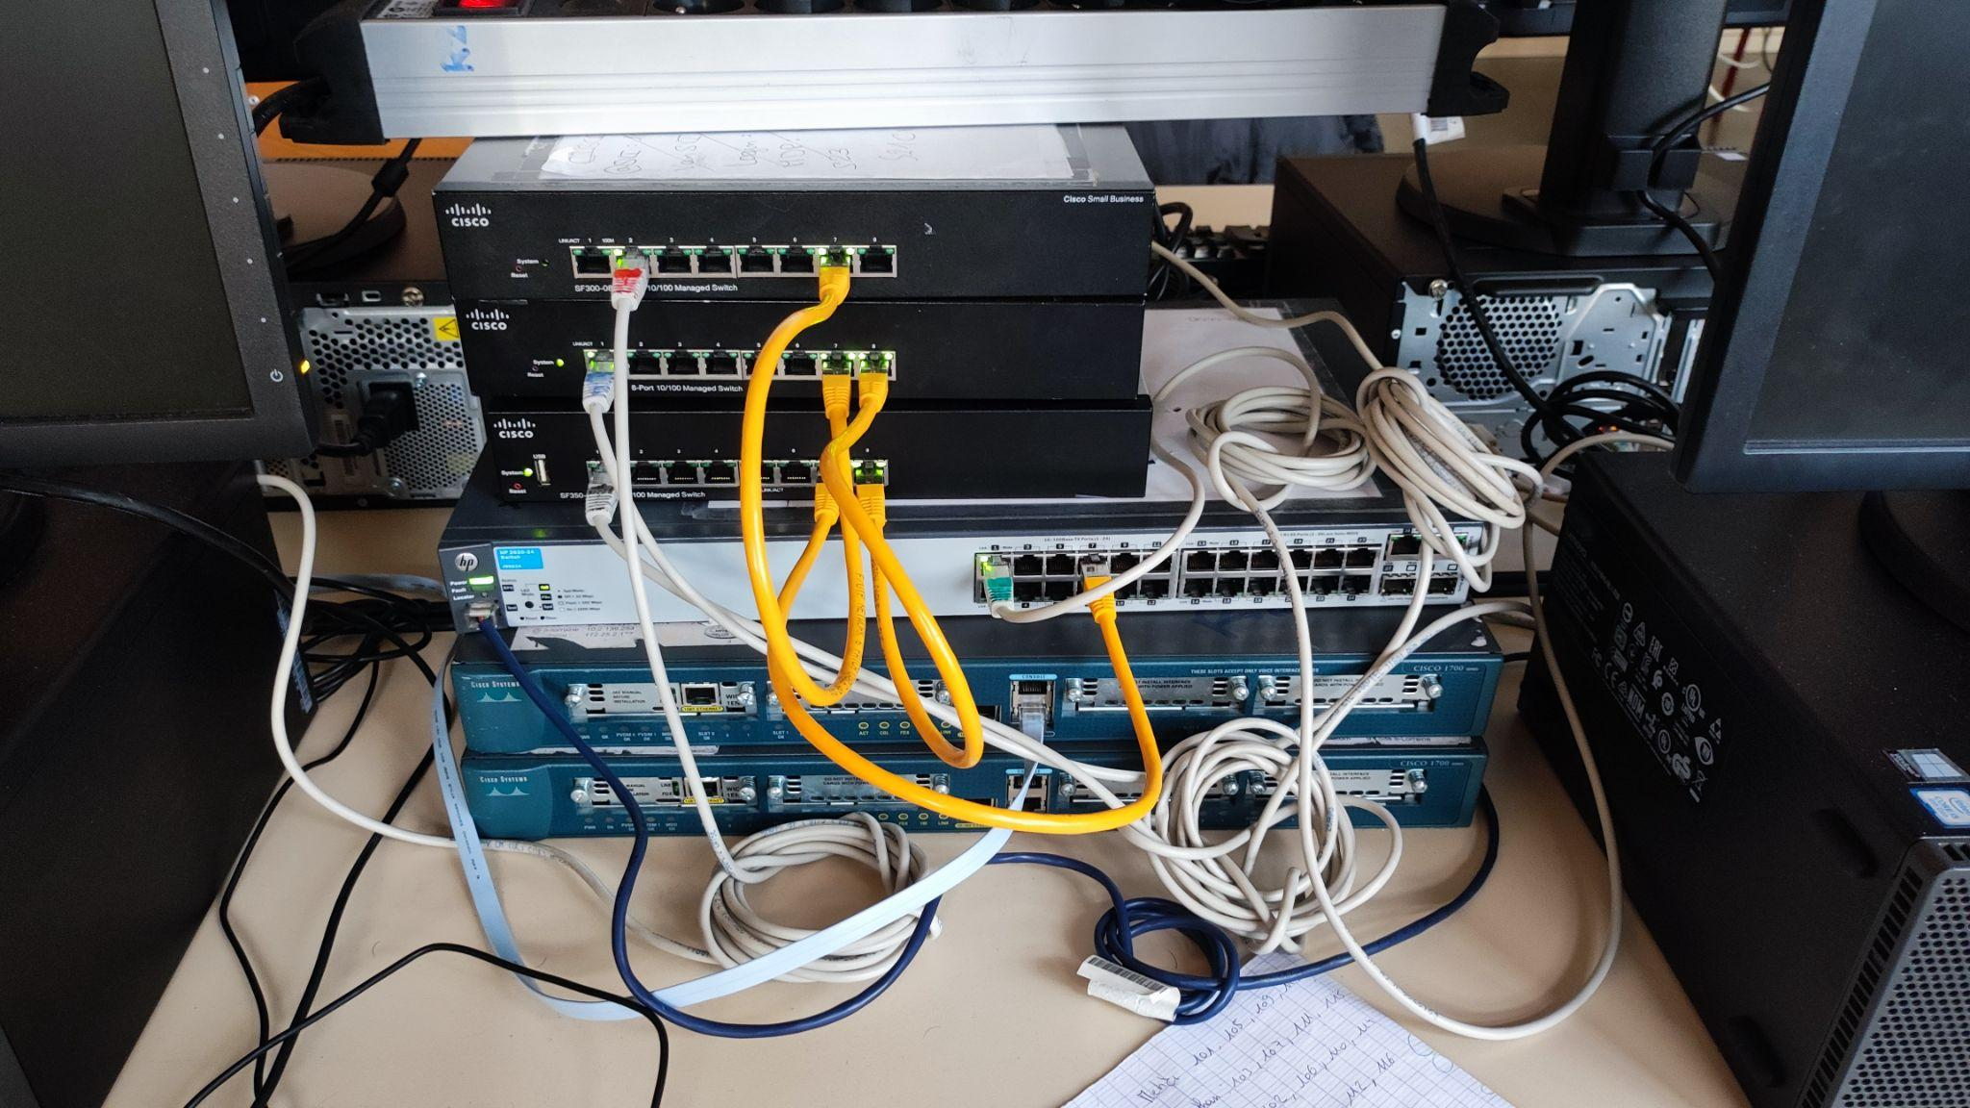

1. Vos commutateur possèdent ils une configuration automatique des ports.
2. Afficher les interfaces en mode 802.1q tagged (trunk).

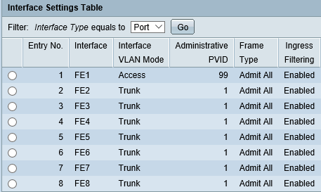

1. Configurez manuellement l'interface 8 et 9 en mode 802.1q, tagged (trunk) pour tous les vlan.

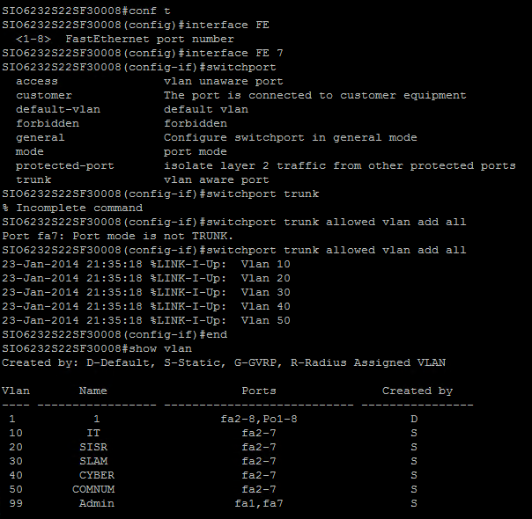

1. Connecter les commutateurs entre eux sans faire de boucle à travers les ports trunk (7 et 8) Tester les communications inter-commutateurs à travers vos VM.
2. Sauvegarder la configuration de vos commutateurs sur un support de sauvegarde. Vérifier la sauvegarde.



1. Suppression de la base de données VLAN

**#conf t**

**#delete vlan.dat**

1. Quelles autres commandes sont nécessaires pour réinitialiser un commutateur à ses paramètres par défaut ?

**#conf t**

**#clear config**

1. Qu'est-ce qui est nécessaire pour permettre aux hôtes présents dans le VLAN 10 de communiquer avec ceux du VLAN 20 ?

il faut configurer un routeur ou un commutateur multi-couche avec des interfaces inter-vlan

1. Configurer plusieurs ports étiquetés et d’autres non étiquetés et lier les. Que constatez-vous si une trame étiquetée arrive sur port étiqueté, si une trame étiquetée arrive sur un port non étiqueté, si une trame non étiquetée arrive sur port étiqueté, si une trame non étiquetée arrive sur un port non étiqueté
2. Configurer tous les ports de vos commutateurs en mode trunk pour les vlan 10, 20, 30, 40, et 50 sauf le port 1 qui reste en mode accés sur le vlan 99.

Configurer 5 vm en mode identification vlan pour chaqu’un des vlan 10, 20, 30, 40, 50.

Tester toutes les communications.